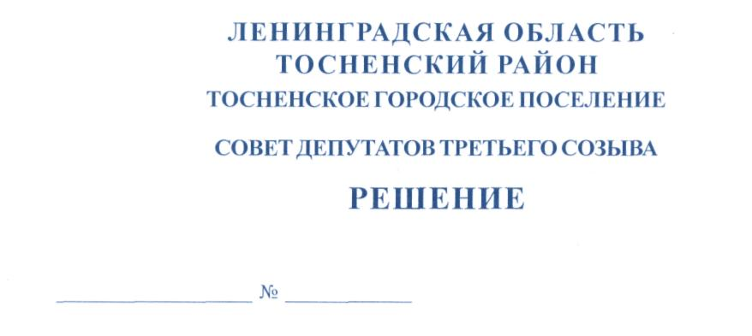

27.02.2019 176

О Порядке заключения соглашений о передаче
осуществления части полномочий по решению
вопросов местного значения органов местного
самоуправления Тосненского городского поселения
Тосненского района Ленинградской области

В соответствии с ФЗ от 06.10.2003 № 131-ФЗ «Об общих принципах организации местного самоуправления в РФ», Уставом Тосненского городского поселения Тосненского района Ленинградской области совет депутатов Тосненского городского поселения Тосненского района Ленинградской области

РЕШИЛ:

- Утвердить Порядок заключения соглашений о передаче осуществления части полномочий по решению вопросов местного значения органов местного самоуправления Тосненского городского поселения Тосненского района Ленинградской области органам местного самоуправления муниципального образования Тосненский район Ленинградской области (приложение).
- Аппарату совета депутатов Тосненского городского поселения Тосненского района Ленинградской области обеспечить официальное опубликование (обнародование) настоящего решения.
- Контроль за исполнением решения возложить на постоянные комиссии совета депутатов Тосненского городского поселения Тосненского района Ленинградской области по бюджету, экономической политике и по местному самоуправлению.

Глава Тосненского городского поселения А.Л. Канцерев

Антонович Виктория Владимировна
15 га
Приложение
к решению совета депутатов
Тосненского городского поселения
Тосненского района Ленинградской
области
27.02.2019 176
от _____________ № __________

ПОРЯДОК
заключения соглашений о передаче осуществления части полномочий по решению
вопросов местного значения органов местного самоуправления Тосненского городского поселения Тосненского района Ленинградской области органам местного самоуправления муниципального образования Тосненский район Ленинградской области.

- Соглашение о передаче осуществления части полномочий по решению вопросов местного значения органов местного самоуправления Тосненского городского поселения Тосненского района Ленинградской области органам местного самоуправления муниципального образования Тосненский район Ленинградской области заключается на основании решения совета депутатов Тосненского городского поселения Тосненского района Ленинградской области о передаче осуществления части полномочий по решению вопросов местного значения органов местного самоуправления Тосненского городского поселения Тосненского района Ленинградской области.
- Рассмотрение советом Тосненского городского поселения Тосненского района Ленинградской области вопроса о передаче осуществления части полномочий по решению вопросов местного значения органов местного самоуправления Тосненского городского поселения Тосненского района Ленинградской области осуществляется по инициативе главы Тосненского городского поселения Тосненского района Ленинградской области и (или) главы администрации муниципального образования Тосненский район Ленинградской области, исполняющей полномочия администрации Тосненского городского поселения Тосненского района Ленинградской области.
- Для рассмотрения вопроса о передаче осуществления части полномочий по решению вопросов местного значения органов местного самоуправления Тосненского городского поселения Тосненского района Ленинградской области в совет депутатов Тосненского городского поселения Тосненского района Ленинградской области должны быть представлены:
- оформленная письменно инициатива рассмотрения указанного вопроса;
- проект соглашения о передаче осуществления части полномочий по решению вопросов местного значения органов местного самоуправления Тосненского городского поселения Тосненского района Ленинградской области органам местного самоуправления муниципального образования Тосненский район Ленинградской области;
- порядок определения ежегодного объема межбюджетных трансфертов передаваемых из бюджета Тосненского городского поселения Тосненского района Ленинградской области в бюджет муниципального образования Тосненский район Ленинградской области, необходимых для осуществления передаваемых полномочий;
- заключение главы администрации муниципального образования Тосненский район Ленинградской области, исполняющей полномочия администрации Тосненского городского поселения Тосненского района Ленинградской области в случае, если инициатором рассмотрения вопроса является глава Тосненского городского поселения Тосненского района Ленинградской области.

2

- Соглашение о передаче осуществления части полномочий по решению вопросов местного значения органов местного самоуправления Тосненского городского поселения Тосненского района Ленинградской области органам местного самоуправления муниципального образования Тосненский район Ленинградской области со стороны Тосненского городского поселения Тосненского района Ленинградской области заключается советом депутатов Тосненского городского поселения Тосненского района Ленинградской области.
- Соглашение о передаче осуществления части полномочий по решению вопросов местного значения органов местного самоуправления Тосненского городского поселения Тосненского района Ленинградской области органам местного самоуправления муниципального образования Тосненский район Ленинградской области вступает в силу в установленном им порядке, но в любом случае – не ранее его официального опубликования (обнародования).

